Tugas 2

Perkembangan Sistem Operasi

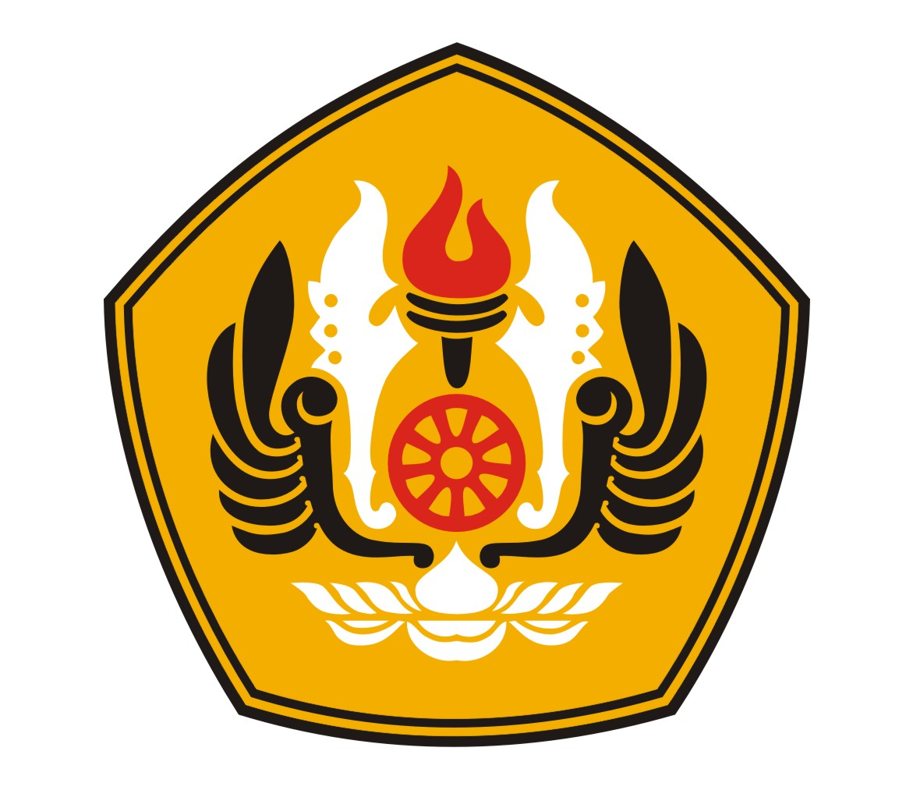

Oleh :

Risyad Pangestu

140810170003

Teknik Informatika

Fakultas Matematika dan Ilmu Pengetahuan Alam

Universitas Padjadjaran

**Sistem operasi** (operating system atau OS) adalah perangkat lunak yang bertugas untuk mengatur, mengendalikan perangkat keras dan memberikan kemudahan untuk pemakai dalam penggunaan komputer.

Menurut **Tanebaum,** Sistem Operasi mengalami perkembangan yang dapat dibagi ke dalam lima generasi.

**a) Generasi Awal (1945-1955)**

* Belum ada sistem operasi.
* Instruksi yang harus dikerjakan secara langsung oleh pengguna.
* Muncul sebagai pengganti sistem komputasi mekanik.

**b) Generasi Kedua (1955-1965)**

* Ada Batch Processing System, yaitu Job yang dikerjakan dalam satu rangkaian, lalu dieksekusi secara berurutan.
* Belum ada Sistem Operasi.
* Sudah ada beberapa fungsi sistem operasi, seperti FMS dan IBSYS.

**c) Generasi Ketiga (1965-1980)**

* Ada sistem operasi,
* Sistem operasi menjadi multi user ( digunakan oleh banyak pengguna sekaligus), m ulti-programming ( melayani banyak program sekaligus), dan multi tasking.
* Sistem operasi di kembangkan untuk melayani banyak pemakai.

**d) Generasi Keempat (1980 – 2000-an**

* Sistem operasi telah menggunakan Graphical User Interface (GUI).
* Munculnya Era komputasi tersebar, dimana komputasi dapat dipecah dan tidak berpusat di satu titik.

**e) Generasi Selanjutnya**

* Mulai ada sistem operasi berada pada perangkat bergerak seperti : Laptop dan PC.
* Berkembangnyaoperasi jaringan virtual, sehingga dalam satu jaringan dapat diinstal satu buah sistem operasi pada perangkat server.
* Perangkat mampu mengerjakan konsep Cross Platform Operating System.
* Adanya sistem komputasi iCloud ( layanan komputasi awan ).

Referensi

http://blog.unnes.ac.id/setyani/2016/04/01/sejarah-perkembangan-sistem-operasi/